

МИНИСТЕРСТВО ОБРАЗОВАНИЯ
САРАТОВСКОЙ ОБЛАСТИ

П Р И К А З

от 28.01.2025 № 92
ЗАРЕГИСТРИРОВАНО в Реестре нормативных правовых актов исполнительных органов Саратовской области
29 января 2025 г.Регистрационный No 06-2025-1-153

О проведении V Всероссийского
конкурса на лучший литературный перевод
имени Е.Ю. Гениевой в 2025 году

В целях расширения поликультурного пространства и системы поликультурного образования, выявления талантливых обучающихся, обеспечения благоприятных условий для развития интеллектуальных и творческих способностей обучающихся в области иностранного языка, формирования интереса к научной работе, профессиональной ориентацииобучающихся, а также повышения уровня научнойи методической работы по гуманитарным дисциплинам, в соответствии с приказомМинистерства просвещения Российской Федерации от 30 августа 2024 года
№ 620 «Обутверждении перечня олимпиад и иных интеллектуальных и (или) творческих конкурсов, мероприятий, направленных на развитие интеллектуальных и творческих способностей, способностей к занятиям физической культурой и спортом, интереса к научной (научно-исследовательской), инженерно-технической, изобретательской, творческой, физкультурно-спортивной деятельности, а также на пропаганду научных знаний, творческих и спортивных достижений, на 2024/25 учебный год»

ПРИКАЗЫВАЮ:

- Утвердить:
  - Положение о V Всероссийском конкурсе на лучший литературный перевод имени Е.Ю. Гениевой в 2025 году (приложение № 1);
  - Состав организационного комитета по подготовке и проведению V Всероссийского конкурса на лучший литературный перевод имени Е.Ю. Гениевой в 2025 году (приложение № 2);
  - Состав жюри V Всероссийского конкурса на лучший литературный перевод имени Е.Ю. Гениевой в 2025 году (приложение № 3).
- Управлению общего и дополнительного образования обеспечить организационное сопровождение проведения V Всероссийского конкурса на лучший литературный перевод имени Е.Ю. Гениевойв 2025 году в государственном автономном общеобразовательном учреждении Саратовской области «Гимназия № 1».
- Рекомендовать руководителям органов местного самоуправления, осуществляющих управление в сфере образования, обеспечить участие обучающихся 4-11-х классов общеобразовательных организаций в V Всероссийском конкурсе на лучший литературный перевод имени
Е.Ю. Гениевойв 2025 году.
- Отделу аналитической и организационной работы управления развития профессионального образования и организационной работы в течение одного рабочего дня со дня его подписания:
  - направить копию настоящего приказа в министерство информации и массовых коммуникаций Саратовской области для его государственной регистрации и официального опубликования;
  - разместить данный приказ на официальном сайте министерства образования Саратовской области.
- Отделу правовой работы управления правовой и кадровой работы направить копию настоящего приказа:
  - в прокуратуру Саратовской области в течение трех рабочих дней со дня его подписания;
  - в Управление Министерства юстиции Российской Федерации по Саратовской области в течение семи дней после дня первого официального опубликования.
- Контроль за исполнением настоящего приказа возложить на заместителя министра – начальника управления общего и дополнительного образования.

Исполняющий обязанности министра А.Ф. Федоров

Приложение № 1

УТВЕРЖДЕНО
приказом министерства образования Саратовской области
от 28.01.2025 № 92

Положение о
V Всероссийском конкурсе
на лучший литературный
перевод имени Е.Ю. Гениевой в 2025 году

- Общие положения
  - Положение о V Всероссийском конкурсе на лучший литературный перевод имени Е.Ю. Гениевой в 2025 году (далее – Положение, Конкурс) определяет статус, организацию и порядок проведения Конкурса.
Конкурс, основанный по инициативе Екатерины Юрьевны Гениевой, генерального директора (1993-2015) Всероссийской библиотеки иностранной литературы им. М.И. Рудомино, вице-президента Международной федерации библиотечных ассоциаций и учреждений (IFLA), члена Комиссии Российской Федерации по делам ЮНЕСКО, с 2016 года носит ее имя.
  - Учредителем Конкурса является Министерство образования Саратовской области.
  - Организаторами Конкурса являются: Государственное автономное общеобразовательное учреждение Саратовской области «Гимназия № 1»; федеральное государственное бюджетное учреждение культуры «Всероссийская государственная библиотека иностранной литературы имени М.И. Рудомино» (далее – Государственная библиотека), Саратовское областное отделение общественной организации «Педагогическое общество России» (далее – Педагогическое общество).

2. Цели и задачи Конкурса
2.1. Конкурс проводится с целью расширения поликультурного образовательного пространства, обеспечения благоприятных условий для развития интеллектуальных и творческих способностей обучающихся в области иностранного языка, их социализации, профессиональной ориентации.
2.2. Задачи Конкурса:
воспитание уважения обучающихся к иноязычной культуре, приобщение к художественным ценностям зарубежной литературы;
выявление и поддержка одаренных детей в области языкового образования;
создание дополнительных условий для развития и реализации творческих способностей в области литературной культуры, для личностной самореализации обучающихся и педагогов;
удовлетворение образовательных потребностей обучающихся, связанных с углубленным изучением иностранного языка;
творческое осмысление знаний, навыков и умений, получаемых обучающимися по гуманитарным дисциплинам;
развитие иноязычной компетенции;
формирование способности использования иностранного языка как средства общения, познания, самореализации;
распространение опыта организации творческой деятельности в образовательных организациях;
повышение уровня научной и методической работы преподавателей гуманитарных дисциплин.

3. Организационный комитет Конкурса
3.1. Для организации и проведения Конкурса создаётся организационный комитет (далее - Оргкомитет), который определяет порядок, форму и список участников Конкурса, решает спорные вопросы, подводит итоги Конкурса.
3.2. В состав Оргкомитета входят представители организаторов Конкурса.
3.3. Контактное лицо – 8(4522)22-39-78 – заместитель директора Государственного автономного общеобразовательного учреждения Саратовской области «Гимназия № 1» Еськина Елена Станиславовна.

4. Жюри Конкурса
4.1. Жюри Конкурса формируется из числа:
Сотрудников Государственной библиотеки;
преподавателей федерального государственного бюджетного образовательного учреждения высшего образования «Саратовский национальный исследовательский государственный университет имени
Н.Г. Чернышевского» (далее Государственный университет);
педагогических работников государственных общеобразовательных организаций Саратовской области.
4.2. Количественный состав жюри Конкурса – не менее 3-х человек в каждой секции.
4.3. Жюри Конкурса оценивает работы участников в соответствии с критериями (приложение № 1 к Положению) и подводит итоги. Все решения членов жюри протоколируются и являются окончательными, апелляция по результатам Конкурса не предусмотрена.

- Организация и проведение Конкурса
  - Конкурс проводится по 2 секциям:
Секция «Классика перевода» (очно-заочная)– это выразительное чтение классических переводов русских поэтов с немецкого, английского, французского и других иностранных языков по выбору участников конкурса или видеозапись выразительного чтения, представленная в формате MP4, AVI.
Секция «Юный переводчик» (заочная)– это авторский поэтический перевод стихотворения зарубежного поэта (приложение № 2 к Положению).
5.2. В каждой секции Конкурс проводится по трем возрастным категориям:
4-6 классы – младшая группа;
7-8 классы – средняя группа;
9-11 классы – старшая группа.
5.3. Конкурс проводится в два этапа:
1 этап (заочный) – 29.01.2025 года – 24.02.2025 года – сбор материалов участников, их оценка и отбор финалистов для определения призовых мест;
2 этап (очно-заочный) – 27.02.2025 года – 06.03.2025 года – публичное выступление участников в секции «Классика перевода».
Дата очного этапа секции «Классика перевода» будет сообщена Оргкомитетомучастникам дополнительно.
5.4.Для участия в Конкурсе необходимо представить электронную заявку, работу и согласие участника Конкурса и (или) родителя (законного представителя) обучающегося на обработку персональных данных (приложение № 3 к Положению).
Заявки, согласия и работы для участия в Конкурсе (видеоролики с выразительным чтением и/или тексты авторских переводов) подаются в Оргкомитет Конкурса до24 февраля 2025 годавключительно по предоставленным ссылкам.
Секция «Юный переводчик»:
английскийязыкhttps://forms.yandex.ru/cloud/678617daf47e7357e9fb751a/
немецкий языкhttps://forms.yandex.ru/cloud/67850b35505690217252c361/
французский языкhttps://forms.yandex.ru/cloud/67862a93eb61465d72b11875/
испанский языкhttps://forms.yandex.ru/cloud/67862bc4eb61465e00b11858/
китайский языкhttps://forms.yandex.ru/cloud/67862cbd068ff05deb3f3131/
Секция «Классика перевода» -
https://forms.yandex.ru/cloud/678619acf47e735877fb7517/
5.5. Заявки на участие в разных секциях и возрастных категориях на каждого участникаоформляются отдельно. Если авторов одной работы несколько, то в одной заявке отдельно указывается каждый участник.
Обращаем внимание.
Загружаемый объем одного файла (презентация, видеоролик) не должен превышать 20 Мбайт. Если объем файла более 20Мбайт, его нужно загрузить в облако (на mail.ru, yandex.ru и проч.), ссылку на загруженный материал прописать в отдельном файле (Word, блокнот и т.д.) и загрузить файл с ссылкой по указанным выше адресам.
5.6. Организаторы Конкурса вправе не рассматривать заявки, которые оформлены не в соответствии с Положением. Заявки и работы, поступившие позднее 24 февраля2025 года, не принимаются к рассмотрению.

6. Итоги Конкурса
6.1. По окончании работы Конкурса проводится заседание жюри, на котором принимается решение о победителях и призерах по секциям:
«Юный переводчик» (каждый иностранный язык в каждой возрастной категории),
«Классика перевода» (в каждой возрастной категории).
6.2. Итоги Конкурса в секции «Юный переводчик» из-за большого количества участников подводятся поэтапно:
1 этап – определение финалистов Конкурса;
2 этап –распределение призовых мест.
В финал Конкурса выходят не более7 человек в каждой возрастной категории каждой секции, количество призовых мест устанавливается жюри Конкурса.
6.3. Победители и призеры Конкурса награждаются Почетными грамотами министерства образования Саратовской области, Благодарственными письмами ФГБУК «Всероссийская государственная библиотека иностранной литературы имени М.И. Рудомино».
Участникам, не занявшим призовых мест, вручаются электронные сертификаты.
6.4. Список победителей и призеров Конкурса публикуется на сайтах регионального центра выявления, поддержки и развития способностей и талантов у детей и молодежи Саратовской области (https://galaktika64.ru), Педагогического общества (https://sar-ped-ob.ru/) и Государственного автономного общеобразовательного учреждения Саратовской области «Гимназия № 1»(https://sargymn1.gosuslugi.ru/).

Приложение № 1к Положению о V Всероссийском конкурсе на лучший литературный перевод имени
Е.Ю. Гениевой в 2025 году

Критерии оценивания
конкурсного испытания (стихотворного перевода)
в секции «Юный переводчик»

№ | Оцениваемые параметры | Баллы (мах 30)
1. | Точность передачи содержания поэтического произведения, полнота передачи информации | 5
2. | Стилистическое соответствие перевода оригиналу: передача стилистических приемов стихотворения (эпитеты, сравнения, метафоры, олицетворения, гиперболы, синонимы, антонимы, повторы, параллельные конструкции и пр.) | 5
3. | Наличие, правильный подбор рифмы | 5
4. | Наличие стихотворного размера, ритма | 5
5. | Передача общей атмосферы и настроения стихотворения | 5
6. | Правильность, ясность, точность, чистота и изобразительность речи переводчика. Отсутствие грамматических, стилистических, лексических и прочих ошибок. | 5

Критерии оценивания конкурсного испытания
в секции «Классика перевода»

№ | Оцениваемые параметры | Баллы (мах 30)
1. | Выбор текста произведения: органичность выбранного произведения исполнителю | 5
2. | Содержательность и художественный уровень декламируемого произведения | 5
3. | Глубина раскрытия содержания текста | 5
4. | Владение нормами современного русского литературного языка (орфоэпическими, акцентологическими, интонационными) | 5
5. | Артистизм исполнения | 5
6. | Способность оказывать эстетическое, интеллектуальное и эмоциональное воздействие на зрителя | 5

Приложение № 2 к Положению о
V Всероссийском конкурсе на лучший литературный перевод имени Е.Ю. Гениевой в 2025 году

Тексты для конкурса литературного перевода

Английский язык
5-6 классы
CharlesCausley. All Day Saturday
Let it sleet on Sunday,
Monday let it snow,
Let it mist on Tuesday
From the salt-sea flow.
Let it hail on Wednesday,
Thursday let it rain,
Let it wind on Friday
Blow a hurricane,
But Saturday, Saturday
Break fair and fine
And all day Saturday
Let the sun shine.
7-8 классы
Brian H. Gent
What would I do without my friend,
No matter where life's roads I wend,
He is always by my side,
To help me if I slip or slide,
We've been together now for years,
Thro' times of happiness and tears,
On the hilltops capped with snow,
Or in green valleys down below,
In Winter, Summer, Autumn, Spring,
Self-assurance he will bring,
My friend, my pal, my old sidekick —
My well-worn, wooden walking stick!

9-11 классы
Henry Wadsworth Longfellow.
The Arrow and the Song
I shot an arrow into the air,
It fell to earth, I knew not where;
For, so swiftly it flew, the sight
Could not follow it in its flight.

I breathed a song into the air,
It fell to earth, I knew not where;
For who has sight so keen and strong,
That it can follow the flight of song?

Long, long afterward, in an oak
I found the arrow, still unbroke;
And the song, from beginning to end,
I found again in the heart of a friend.

Немецкий язык
5-6 класс
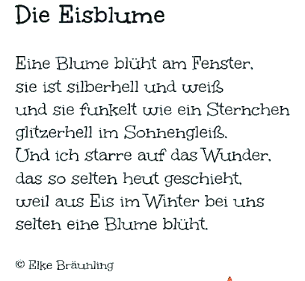

7-8 класс
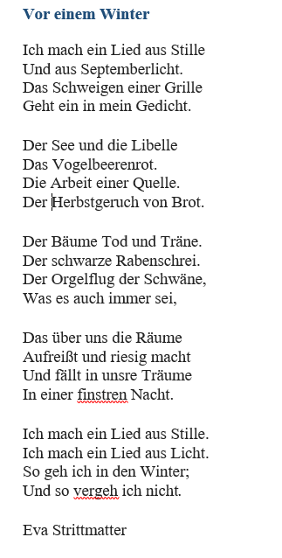

9-11 класс

Über das Älterwerden
Wilhelm Busch

Das große Glück, noch klein zu sein,
sieht mancher Mensch als Kind nicht ein
und möchte, dass er ungefähr
so 16 oder 17 wär‘.
Doch schon mit 18 denkt er: „Halt!
Wer über 20 ist, ist alt.“
Warum? Die 20 sind vergnüglich –
auch sind die 30 noch vorzüglich.
Zwar in den 40 – welche Wende –
da gilt die 50 fast als Ende.
Doch in den 50, peu à peu,
schraubt man das Ende in die Höh‘!
Die 60 scheinen noch passabel
und erst die 70 miserabel.
Mit 70 aber hofft man still:
„Ich schaff‘ die 80, so Gott will.“
Wer dann die 80 biblisch überlebt,
zielsicher auf die 90 strebt.
Dort angelangt, sucht er geschwind
nach Freunden, die noch älter sind.
Doch hat die Mitte 90 man erreicht
– die Jahre, wo einen nichts mehr wundert -,
denkt man mitunter: „Na – vielleicht
schaffst du mit Gottes Hilfe auch die 100.

Французский язык
5-6 класс
Mon cartable
Pierre Gamarra

Mon cartable a mille odeurs,
mon cartable sent la pomme,
lelivre, l’encre, la gomme
et les crayons de couleurs.

Mon cartable sent l’orange,
le bison et le nougat,
il sent tout cequel’on mange
etcequ’on ne mange pas.

La figueet la mandarine,
lepapierd’argentoud’or,
et la coquille marine,
les bateaux sortant du port.

Les cow-boys et les noisettes,
lacraie et le caramel,
lesconfettis de la fête,
lesbillesremplies de ciel.

Les longs cheveux de ma mère
et les joues de mon papa,
les matins dans la lumière,
la rose et le chocolat.

7-8 класс
À Aurore
George Sand

La nature est tout cequ’onvoit,
Tout cequ’onveut, tout cequ’onaime.
Tout cequ’onsait, tout cequ’oncroit,
Tout cequel’on sent en soi-même.

Elle est belle pour qui la voit,
Elle est bonne à celui qui l’aime,
Elle estjustequand on y croit
Etqu’on la respecte en soi-même.

Regarde le ciel, iltevoit,
Embrasse la terre, ellet’aime.
La véritéc’estcequ’oncroit
En la nature c’esttoi-même.

9-11 класс
Hiver
Kieran Wall
La neigecouvre tout de son fin manteaublanc
Et le décor a pris un tour étincelant.
L’absence de soleiln’est pas pour autantmorne,
Les oiseaux se posant encore sur les bornes
Routières.L’airestépais, les floconsdansant
Sur luicomme des ballerines de faïence,
Donnant à l’atmosphère un visage encensant.
Le silence sied à unetelle ambiance.

Испанский язык
5-6 класс
La escuela
Eduardo SolerFiérrez

Clases de pequeños,
clases de mayores,
pupitres y sillas,
pizarras y flores,
libros y cuadernos,
tizas, borradores,
lápices y gomas
demuchoscolores.
Tieneun patio grande,
jardín, corredores,
yniños y niñas
consusprofesores.

7-8 класс
José Martí

Cultivounarosablanca,
En juliocomo en enero,
Para el amigo sincero
Que me da sumanofranca.

Y para el cruel que me arranca
El corazón con que vivo,
Cardoniorugacultivo:
Cultivo la rosablanca.

9-11 класс
Nuestroidioma
LeopoldoDíaz

Claro y limpioraudal
es la lenguaqueyoadoro,
lalengua de versos de oro
y de vibraciónmarcial.

Esdúctilcomo el metal
yricacomo el tesoro
quedejó Boabdil el moro
allá en su Alhambra oriental.

Como clarines al viento
vibrasubroncíneoacento
en la ira o el dolor.

Y son suscláusulas graves
amorosostrinos de aves
sobrelaslilas en flor.

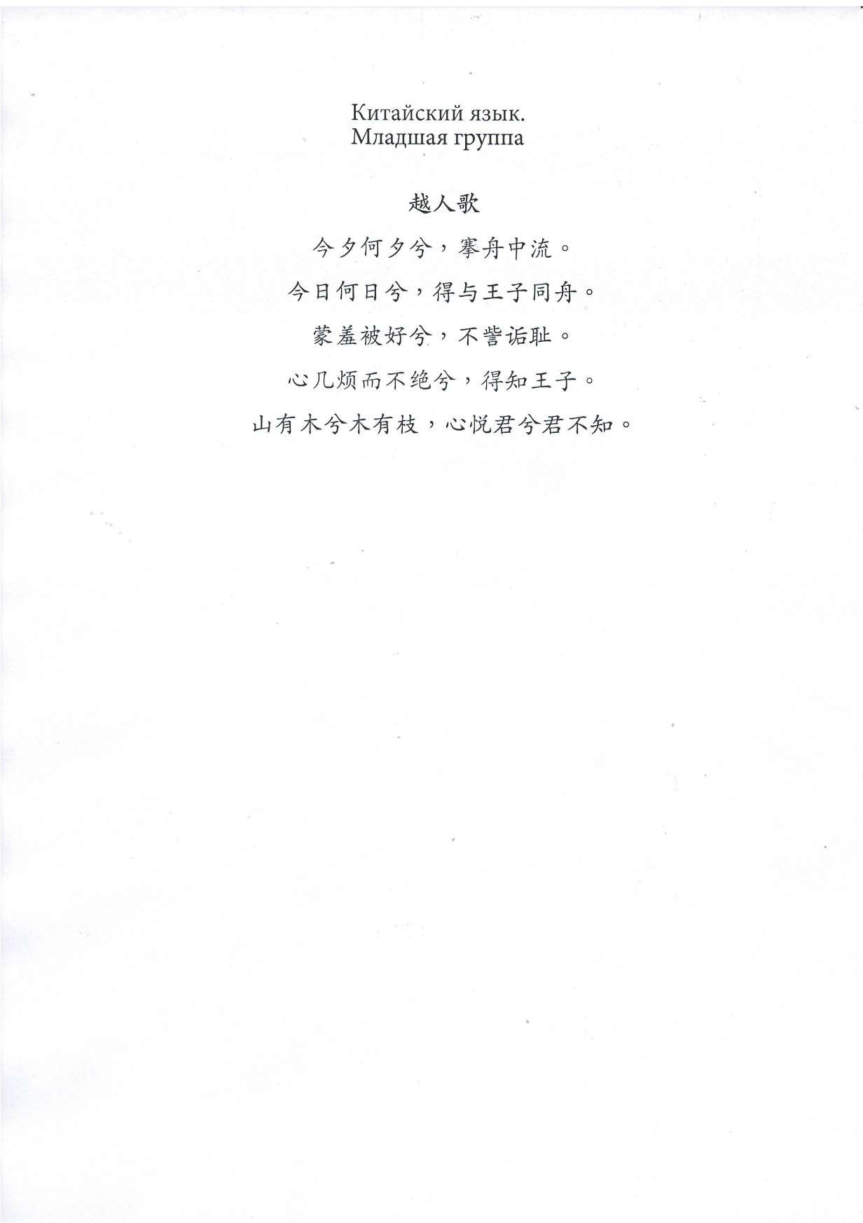

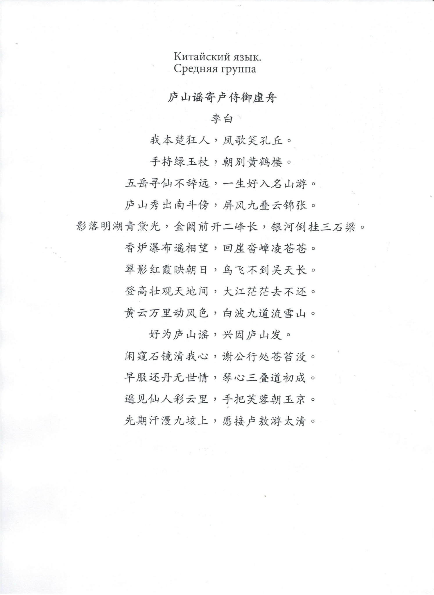

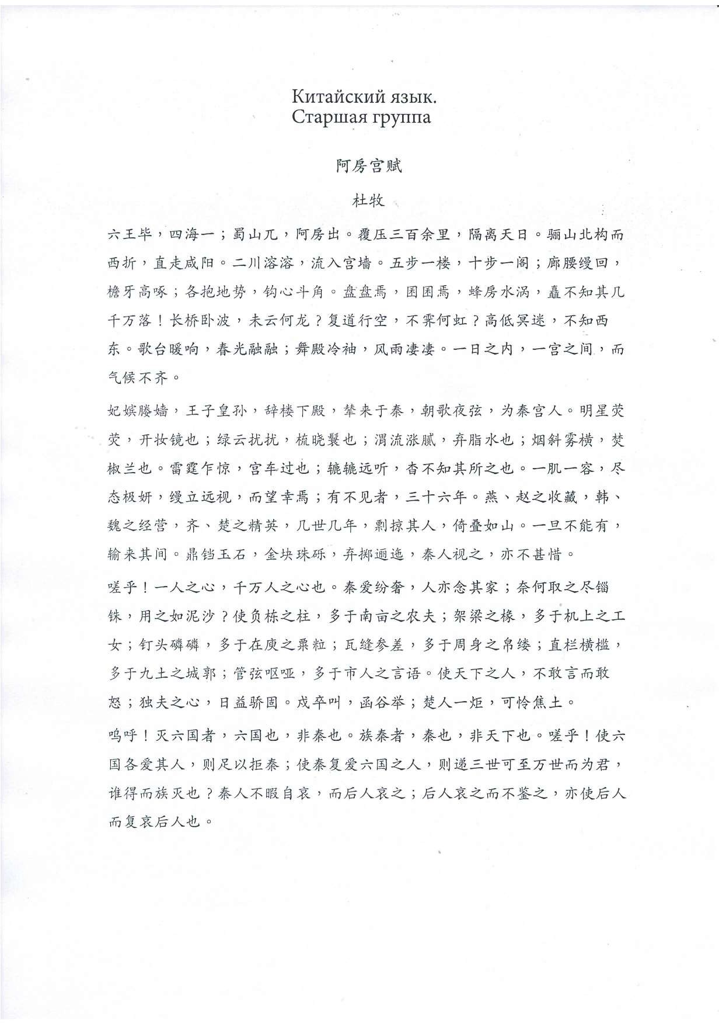

Приложение № 3 к Положению о
V Всероссийском конкурсе на лучший литературный перевод имени Е.Ю. Гениевой в 2025 году

Согласие
родителя (законного представителя)
на сбор, хранение, использование, распространение (передачу) и публикацию персональных данных
своего несовершеннолетнего ребенка
Я, __________________________________________________________________,
(фамилия, имя, отчество родителя (законного представителя) полностью)
____________________________________________________________________________________________________________________________________
(паспорт: серия, номер, когда и кем выдан)
_________________________________________________________________, являюсь законным родителем/опекуном ребенка: _________________________________________________________________
__________________________________________________________________
(фамилия, имя, отчество ребенка полностью)
Место учебы в настоящее время (в соответствии с уставом образовательной организации): ______________________________________________________ __________________________________________________________________
Класс обучения __________________________
Дата рождения ребенка (число, месяц, год): _____________________________ Гражданство: ______________________________________________________
Паспортные данные/данные свидетельства о рождении ребенка (серия, номер, дата выдачи, кем выдан): _____________________________________________________________________________________________________________________________________________________________________________________________________
Номер страхового пенсионного свидетельства ребенка: ___________________ Домашний адрес (с индексом):________________________________________ __________________________________________________________________________________________
Домашний телефон (с кодом) _________________________________________
Адрес электронной почты ребенка: ____________________________________
В соответствии с требованиями статьи 9 Федерального закона
от 27 июля 2006 года № 152-ФЗ «О персональных данных», подтверждаю свое согласие на обработку (далее - Оператор) персональных данных моего ребенка: фамилии, имени, отчества, места учебы, класса, даты рождения, гражданства, паспортных данных/данных свидетельства о рождении, сферы научных и учебных интересов, номера страхового пенсионного свидетельства, домашнего адреса, телефона, адреса электронной почты,
с целью формирования регламентированной отчетности, размещения части данных (фамилии, имени, отчества, даты рождения, класса, места учебы) в региональной базе данных о достижениях одаренных детей и их педагогах-наставниках, а также в свободном доступе в сети Интернет.
Также я разрешаю Оператору производить фото-и видео съемку моего ребенка, безвозмездно использовать эти фото, видео информационные материалы во внутренних и внешних коммуникациях, связанных с деятельностью Оператора. Фотографии и видеоматериалы могут быть скопированы, представлены и сделаны достоянием общественности или адаптированы для использования любыми СМИ и любым способом, в частности в буклетах, видео, в Интернете и т.д. при условии, что произведенные фотографии и видео не нанесут вред достоинству и репутации моего ребенка.
Предоставляю Оператору право осуществлять все действия (операции) с персональными данными моего ребенка, включая сбор, систематизацию, накопление, хранение, обновление, изменение, использование, обезличивание, блокирование, уничтожение. Действия с персональными данными: автоматизированные с использованием средств вычислительной техники.
Настоящее письменное согласие действует до момента отзыва.

__________________ | _____________________ | ___________________
подпись | расшифровка подписи | дата
Подпись ребенка, достигшего 14 лет __________________________________

Приложение № 2

УТВЕРЖДЕН
приказом министерства образования Саратовской области
от ______________ № _____

Состав
организационного комитета по подготовке и проведению
V Всероссийского конкурса на лучший
литературный перевод имени Е.Ю. Гениевой в 2025 году

Вдовин Н.Н. | заместитель министра образования Саратовской области – начальник управления общего и дополнительного образования, председатель;
Малинский И.Г. | председатель Саратовского областного отделения общественной организации «Педагогическое общество России», проректор по учебной работе федерального государственного бюджетного образовательного учреждения высшего образования «Саратовский национальный исследовательский государственный университет имени Н.Г. Чернышевского», заместитель председателя;
Кузьмин П.Л. | генеральный директор Федерального государственного бюджетного учреждения культуры «Всероссийская государственная библиотека иностранной литературы имени М.И. Рудомино», заместитель председателя (по согласованию).
 | Члены организационного комитета
Темникова Е.В. | начальник отдела развития общего  и дополнительного образования управления общего и дополнительного образования министерства образования области;
Елина Е.Г. | доктор филологических наук, проректор по учебно-методической работе федерального государственного бюджетного образовательного учреждения высшего образования«Саратовский национальный исследовательский государственный университет имени  Н.Г. Чернышевского (по согласованию);
Гайнутдинова И.Р. | директор Государственного автономного общеобразовательного учреждения Саратовской области «Гимназия № 1»;
Толстикова О.А. | советник руководителя Аппарата генерального директора Федерального государственного бюджетного учреждения культуры «Всероссийская государственная библиотека иностранной литературы имени М.И. Рудомино» (по согласованию).

Приложение № 3

УТВЕРЖДЕН
приказом министерства образования
Саратовской области
от __________№ ________

Состав жюри
V Всероссийского конкурса на лучший
литературный перевод имени Е.Ю. Гениевой в 2025 году

Цикунов С.Ю. | кандидат педагогических наук, заместитель председателя Саратовского областного отделения общественной организации «Педагогическое общество России», председатель;
Авакян К.Т. | Учитель французского языка высшей квалификационной категории Государственного автономного общеобразовательного учреждения Саратовской области «Гимназия № 1» (по согласованию);
Агапова А.В. | ведущий специалист Ибероамериканского культурного центра федерального государственного бюджетного учреждения культуры «Всероссийская государственная библиотека иностранной литературы имени  М.И. Рудомино» (по согласованию);
Алтынбаева Г.М. | доктор филологических наук, профессор кафедры русской и зарубежной литературы Института филологии и журналистики федерального государственного бюджетного образовательного учреждения высшего образования «Саратовский национальный исследовательский государственный университет имени Н.Г. Чернышевского»(по согласованию);
Борисова Т.И. | кандидат филологических наук, доцент кафедры романо-германской филологии и переводоведения Института филологии и журналистики федерального государственного бюджетного образовательного учреждения высшего образования «Саратовский национальный исследовательский государственный университет имени  Н.Г. Чернышевского» (по согласованию);
Горина Н.Н. | кандидат филологических наук, доцент кафедры романо-германской филологии и переводоведения Института филологии и журналистики федерального государственного бюджетного образовательного учреждения высшего образования «Саратовский национальный исследовательский государственный университет имени Н.Г. Чернышевского» (по согласованию);
Григорьева Е.В. | старший преподаватель кафедры романно -германской филологии и переводоведения Института филологии и журналистики федерального государственного бюджетного образовательного учреждения высшего образования «Саратовский национальный исследовательский государственный университет имени Н.Г. Чернышевского» (по согласованию);
Гусенков И.М. | ведущий библиограф Центра комплектования и обработки документов федерального государственного бюджетного учреждения культуры «Всероссийская государственная библиотека иностранной литературы имени М.И. Рудомино» (по согласованию);
Гуськова Ю.В. | старший преподаватель кафедры романо-германской филологии и переводоведения Института филологии и журналистики федерального государственного бюджетного образовательного учреждения высшего образования «Саратовский национальный исследовательский государственный университет имени Н.Г. Чернышевского» (по согласованию);
Дорофеева Ю.Г. | кандидат филологических наук, доцент кафедры русской и зарубежной литературы Института филологии и журналистики федерального государственного бюджетного образовательного учреждения высшего образования «Саратовский национальный исследовательский государственный университет имени Н.Г. Чернышевского» (по согласованию);
Дубровина И.И. | кандидат филологических наук, доцент кафедры романо-германской филологии и переводоведения Института филологии и журналистики федерального государственного бюджетного образовательного учреждения высшего образования «Саратовский национальный исследовательский государственный университет имени  Н.Г. Чернышевского» (по согласованию);
Ермолова И.В. | учитель английского языка высшей квалификационной категории Государственного автономного общеобразовательного учреждения Саратовской области «Гимназия № 1» (по согласованию);
Ивлиева О.В. | учитель немецкого языка высшей квалификационной категории Государственного автономного общеобразовательного учреждения Саратовской области «Гимназия № 1», Заслуженный учитель Российской Федерации (по согласованию);
Изюмова Е.А. | учитель английского языка высшей квалификационной категории Государственного автономного общеобразовательного учреждения Саратовской области «Гимназия № 1» (по согласованию);
Книгина М.П. | учитель русского языка и литературы высшей квалификационной категории Государственного автономного общеобразовательного учреждения Саратовской области «Гимназия № 1» (по согласованию);
Королева И.Н. | кандидат филологических наук, доцент кафедры романо-германской филологии и переводоведения Института филологии и журналистики федерального государственного бюджетного образовательного учреждения высшего образования «Саратовский национальный исследовательский государственный университет имени Н.Г. Чернышевского» (по согласованию);
Коротина А.А. | преподаватель китайского языка Саратовской региональной культурно-просветительской организации «Центр языка и культуры «Слово» (по согласованию);
Кузнецова А.М. | ведущий специалист Ибероамериканского культурного центра Федерального государственного бюджетного учреждения культуры «Всероссийская государственная библиотека иностранной литературы имени М.И. Рудомино» (по согласованию);
Кулаков А.Е. | кандидат филологических наук, доцент кафедры романо-германской филологии и переводоведения Института филологии и журналистики федерального государственного бюджетного образовательного учреждения высшего образования «Саратовский национальный исследовательский государственный университет имени Н.Г. Чернышевского» (по согласованию);
Литвинцева Н.В. | учитель английского языка высшей квалификационной категории Государственного автономного общеобразовательного учреждения Саратовской области «Гимназия № 1» (по согласованию);
Мальцева Н.Г. | кандидат филологических наук, доцент кафедры романо-германской филологии и переводоведения Института филологии и журналистики федерального государственного бюджетного образовательного учреждения высшего образования «Саратовский национальный исследовательский государственный университет имени Н.Г. Чернышевского» (по согласованию);
Матвеева И.Г. | учитель английского языка высшей квалификационной категории Государственного автономного общеобразовательного учреждения Саратовской области «Гимназия № 1» (по согласованию);
Мясникова Н.А. | учитель английского языка высшей квалификационной категории Государственного автономного общеобразовательного учреждения Саратовской области «Гимназия № 1» (по согласованию);
Науменко Л.К. | главный библиограф Центра детской книги и детских программ Федерального государственного бюджетного учреждения культуры «Всероссийская государственная библиотека иностранной литературы имени М.И. Рудомино» (по согласованию);
Нестерова А.А. | учитель немецкого языка первой квалификационной категории Государственного автономного общеобразовательного учреждения Саратовской области «Гимназия № 1» (по согласованию);
Никифоров Т.Ю. | учитель английского языка Государственного автономного общеобразовательного учреждения Саратовской области «Гимназия № 1» (по согласованию);
Перепелкина Н.Г. | учитель английского языка высшей квалификационной категории Государственного автономного общеобразовательного учреждения Саратовской области «Гимназия № 1» (по согласованию);
Пономаренко М.Б. | руководитель Центра детской книги и детских программ Федерального государственного бюджетного учреждения культуры «Всероссийская государственная библиотека иностранной литературы имени М.И. Рудомино» (по согласованию);
Попцова Е.Д. | кандидат филологических наук, заведующий сектором изучения зарубежного опыта и методических разработок Центра консервации и реставрации документов Федерального государственного бюджетного учреждения культуры «Всероссийская государственная библиотека иностранной литературы имени М.И. Рудомино» (по согласованию);
Раева А.В. | кандидат филологических наук, доцент кафедры общего литературоведения и журналистики Института филологии и журналистики федерального государственного бюджетного образовательного учреждения высшего образования «Саратовский национальный исследовательский государственный университет имени Н.Г. Чернышевского» (по согласованию);
Ускова Т.Б. | главный библиотекарь Центра детской книги и детских программ Федерального государственного бюджетного учреждения культуры «Всероссийская государственная библиотека иностранной литературы имени М.И. Рудомино» (по согласованию);
Фролов В.Е. | руководитель Центра междисциплинарных исследований (ЦМИ) Федерального государственного бюджетного учреждения культуры «Всероссийская государственная библиотека иностранной литературы имени М.И. Рудомино» (по согласованию);
Харламова Т.В. | кандидат филологических наук, заведующий кафедрой романо-германской филологии и переводоведения Института филологии и журналистики федерального государственного бюджетного образовательного учреждения высшего образования «Саратовский национальный исследовательский государственный университет имени Н.Г. Чернышевского» (по согласованию);
Цыбулина М.А. | учитель немецкого языка высшей квалификационной категории Государственного автономного общеобразовательного учреждения Саратовской области «Гимназия № 1» (по согласованию);
Чернышова А.В. | учитель немецкого языка высшей квалификационной категории Государственного автономного общеобразовательного учреждения Саратовской области «Гимназия № 1» (по согласованию).

